淡江時報 第 1200 期
志願服務特殊訓練 強化社團出隊實務技能
學生大代誌
【記者鄧晴淡水校園報導】為了讓有意願投身志願服務的學生，能在出隊前學習專業知能與實務技能，課外活動輔導組11月30日至12月6日，在工學大樓及紹謨紀念體育館舉辦「戀戀百香果志願服務特殊訓練」，各梯次安排中華康輔教育推廣協會講師主講不同主題，以提升社團出隊或舉辦活動的服務品質。

假日梯次由林晁緯「營隊教案設計與教學技巧」，透過實例講解教案設計要點並進行分組討論，讓學員深刻理解如何結合服務對象需求，設計有效的教學活動；陳昱圻「活動記錄技巧與攝影紀錄」，以實務操作與理論結合，強調如何精準記錄服務歷程，並以服務隊的角度拍攝適合展現成果的照片；鄒翔年「活動主持帶領與台風建立」，以幽默且實用的方式傳授如何在團體活動中展現主持風采；張瑞元「兒童心理學與互動技巧」，透過實務案例分析，引導學員理解兒童心理並提升與孩童的互動能力。

平日梯次的課程，包括本校護理教師鄭惠文「營隊安全與基礎急救護理」，學員實際操作AED急救流程與創傷處理，掌握關鍵應變能力；吳旻樺「團康遊戲與學員引導技巧」及「營隊海報與美工設計教學」，除了傳授如何因地制宜設計活動，並示範有效吸引參與者注意力的方法，更介紹設計工具與視覺美化技巧，學員們實際練習後，創作出充滿創意的教學海報。

台南校友會成員、企管一郭馥嘉表示，由於寒假即將出隊服務，所以來學習相關知識與技能，感覺收穫甚多。透過課程已學會，面對臺下人群時，告訴自己「放鬆點」而非「不要緊張」；「面對小孩，要有耐心和包容，孩童就像一面鏡子，映射出過去的我們。希望在未來的活動中，大家都能互相鼓勵、各自都能有所收穫。」
2024/12/08

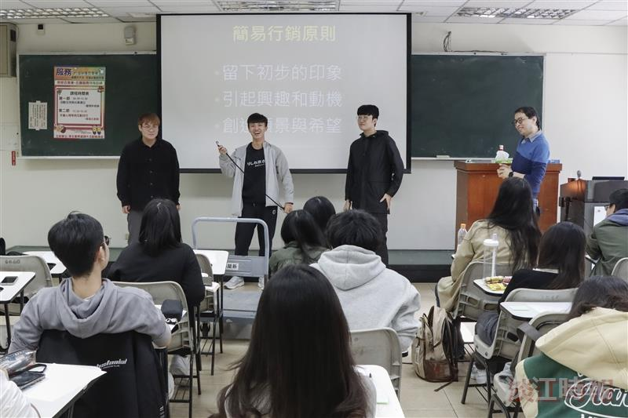
課外組舉辦志願服務特殊訓練，由中華康輔教育推廣協會講師鄒翔年主講「活動主持帶領與台風建立」。（攝影／鄧晴）

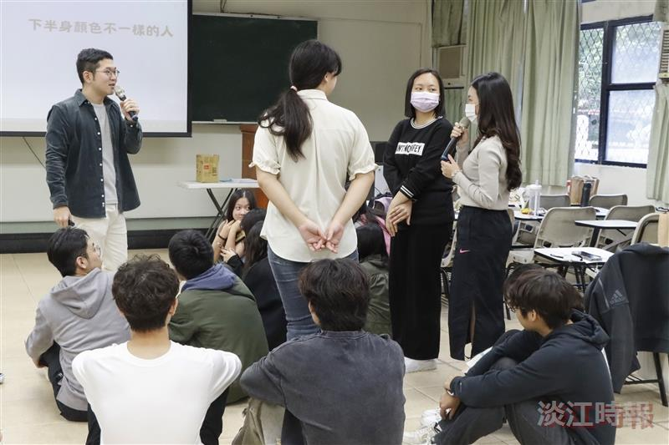
課外組舉辦志願服務特殊訓練，由中華康輔教育推廣協會講師張瑞元主講「兒童心理學與互動技巧」。（攝影／鄧晴）

